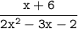
Перед нами дробь. Дробь имеет смысл, если её знаменатель не равен нулю
Приравняем знаменатель к нулю и найдем недопустимые значения
2x² - 3x - 2 = 0
D = 9 - 4 * 2 * (-2) = 9 + 16 = 25
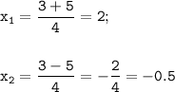
Таким образом, недопустимые значения: -0,5; 2.
Отсюда делаем вывод, что x ∈ (-∞; -0,5) ∪ (-0,5; 2) ∪ (2; +∞)
Ответ: при x ∈ (-∞; -0,5) ∪ (-0,5; 2) ∪ (2; +∞)

